ИНСТРУКЦИЯ ПО СБОРКЕ КРОВАТИ С ПОДЪЁМНЫМ МЕХАНИЗМОМ
УВАЖАЕМЫЙ ПОКУПАТЕЛЬ!
Благодарим Вас за выбор нашей продукции – кровати, предназначенной для отдыха и сна. Кровать состоит из лицевой обвязки – периметра деталей с мягкими элементами (спинки и комплекта царг – боковых частей периметра). Спинка и царги определяют внешний вид изделия. В комплект кровати входит кроватное ортопедическое основание, с многослойными ламелями повышенной гибкости из высокосортной берёзы. Такая конструкция, в комплекте с матрасом, обеспечивает комфорт во время отдыха и сна, создаёт правильный ортопедический профиль, снимающий нагрузку на позвоночник, не препятствует притоку свежего воздуха к матрасу.
ОБЩИЕ ПРАВИЛА ЭКСПЛУАТАЦИИ ВНИМАНИЕ!!!
Максимально допустимая нагрузка на одно спальное место составляет 160 кг. Нельзя превышать допустимую нагрузку и прыгать на ортопедическом основании. Это приведёт к повреждению ламелей, не подлежащих ремонту, на которые не распространяется гарантия, а также причинит ущерб здоровью. Эксплуатация кровати допускается только при условии, что кровать приставлена головной спинкой к стене. Запрещается перемещать кровать за спинку. Изделие следует использовать только по его непосредственному назначению. Изделие разработано для использования в быту. Помещение, где используется изделие, должно соответствовать следующим требованиям: температура от +10°С до +40°С, влажность воздуха не более 70%, защищено от попадания прямых солнечных лучей, не размещать вблизи отопительных приборов, сырых и холодных стен. Поверхность деталей изделия следует оберегать от попадания влаги, щелочей, ацетона и т.д., а также от механических повреждений. Сборку изделия производить согласно инструкции предприятия изготовителя. Установка изделия должна осуществляться на твёрдой и ровной поверхности. В процессе эксплуатации соблюдайте инструкцию по чистке изделия: Рекомендуем использовать нейтральные моющие средства, содержащие аммиак, которые не приводят к образованию пятен и не влияют на изменение цвета эко-кожи. Нельзя использовать чистящие средства, содержащие сильные химикаты и растворители на основе нефтепродуктов. Поверхность изделия обрабатывать мягкой тканью, смоченной моющим средством, затем очищенную поверхность вытереть чистой влажной тканью и протереть насухо. Не соскабливайте засохшие пятна.
СБОРКА КРОВАТИ С ПОДЪЁМНЫМ МЕХАНИЗМОМ.
Рекомендуется сборку изделия и установку подъёмных механизмов с газовыми амортизаторами производить квалифицированными специалистами.
В самостоятельном случае сборку кровати рекомендуется производить вдвоём на ровной и жёсткой поверхности. Собирайте аккуратно, без повреждений поверхностей мягких элементов.
Комплектность фурнитуры:
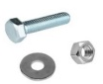 | Болт М6*50 + гайка М6 + шайба (4 шт.) | 1
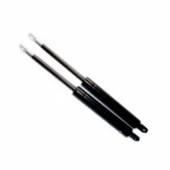 | Газовый амортизатор – 2 шт. | 2
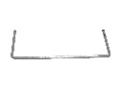 | Ограничитель матрасный – 2 шт. | 3
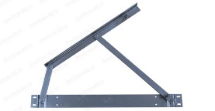 | Подъёмный механизм – комплект. | 4
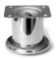 | Опора (ножка) хром высота 50 мм – 2 шт. | 5
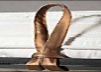 | Петля (для открывания кровати) – 1 шт. | 6
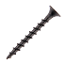 | Саморез по дереву 31 мм – 4 шт. | 8
 | Саморез по дереву 45 мм – 2 шт.
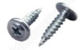 | Саморез с пресшайбой 19 мм – 24 шт. | 9
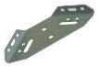 | Стяжка угловая (Угол большой) – 2 шт. | 11
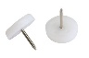 | Ножка гвоздик – 3 шт. | 13
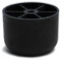 | Опора (ножка) черная пластиковая высота 50 мм – 2 шт. | 14
ГАРАНТИЙНЫЕ ОБЯЗАТЕЛЬСТВА. На изделие распространяется гарантия, действующая в течение 6 месяцев. Производитель гарантирует соответствие изделия ТО предприятия-изготовителя при соблюдении условий транспортировки, сборки, эксплуатации и рекомендаций по уходу. Гарантия распространяется на дефекты производственного характера. Гарантия действует только в отношении тех изделий, которые используются в быту. Гарантия действует только при соблюдении вышеперечисленных правил и условий использования изделия по назначению. В течение гарантийного срока изготовитель оставляет за собой право по своему усмотрению предоставлять бесплатный ремонт или замену изделия. В случае приобретения уценённой мебели претензии по качеству и внешнему виду не принимаются. Претензии по внешнему виду изделия, некомплекту, а также несоответствию заказа принимаются непосредственно при получении изделия. В дальнейшем такие претензии не принимаются, все работы осуществляются за счёт покупателя. В случае обнаружения недостатков Вам необходимо обратиться в магазин, где куплен товар, и написать заявление. Если случай гарантийный, производитель обязуется устранить все недостатки в течение срока, установленного законом. Обращаем Ваше внимание, что на основании Постановления Правительства РФ от 19 января 1998 г №55 кровати входят в перечень непродовольственных товаров надлежащего качества, не подлежащих возврату и обмену на аналогичный товар других размеров, форм, габаритов, фасонов, расцветки и комплектации. ВНИМАНИЕ!!! Производитель не несёт ответственность за дефекты, возникшие в результате несоблюдения условий транспортировки, сборки, эксплуатации и рекомендаций по уходу за изделием.
ВНИМАНИЕ!!! Соблюдайте симметричность установки левого и правого амортизаторов в подъёмных механизмах — штоком вниз. Нарушение правил установки газовых амортизаторов и не соблюдение симметрии сторон, при установке газовых амортизаторов, не является гарантийным случаем и влечёт замену вышедших из строя деталей за счёт виновного.
Проверьте работу собранных подъёмных механизмов вместе с газовыми амортизаторами – несколько раз поднимите и опустите ортопедическое основание. Проверьте, правильно ли сориентировано основание относительно периметра кровати, не должно быть сцепления или трения. При обнаружении несоответствия произвести корректировку.

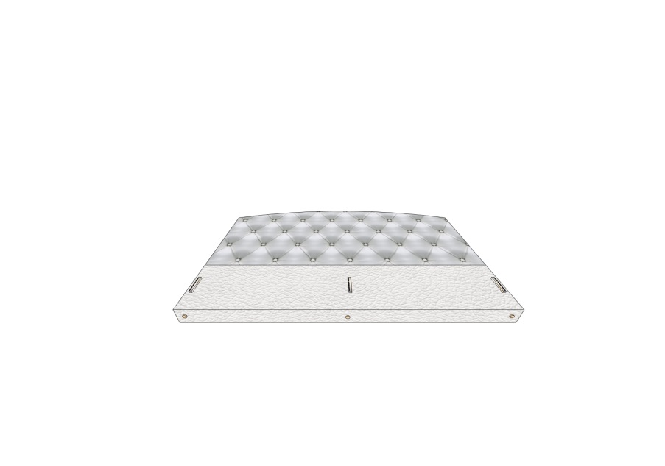
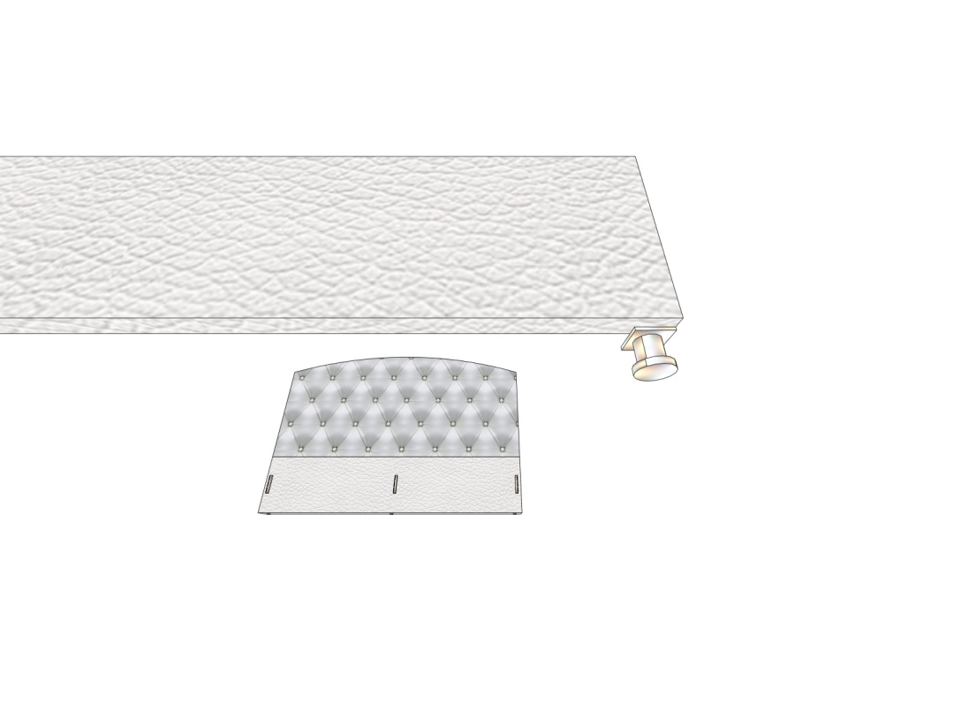
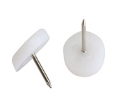
Прибейте ножки гвоздики снизу изголовья
Прикрутите на переднюю царгу (изножье), на углы, в торец через ткань, ножки хром, на 2 самореза 30 мм.
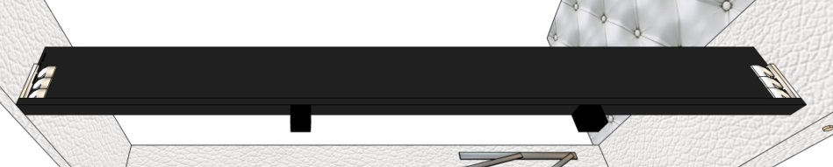
Прикрутите пластиковые черные ножки саморезами 45 мм к внутренней царге снизу.
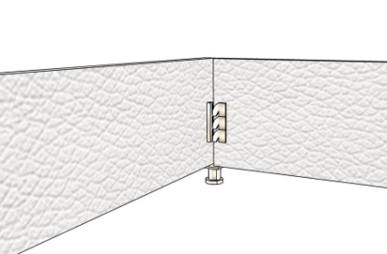
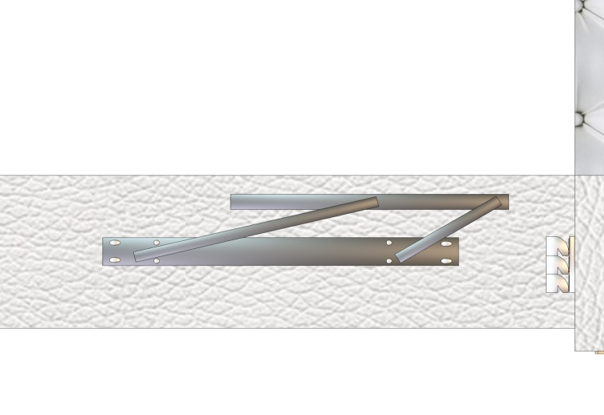
Соедините все детали между собой.
Прикрутите по разметке (белые точки), подъемный механизм, саморезами с пресшайбой 19 мм. Старайтесь чтобы не провернуло саморез в боковинке.
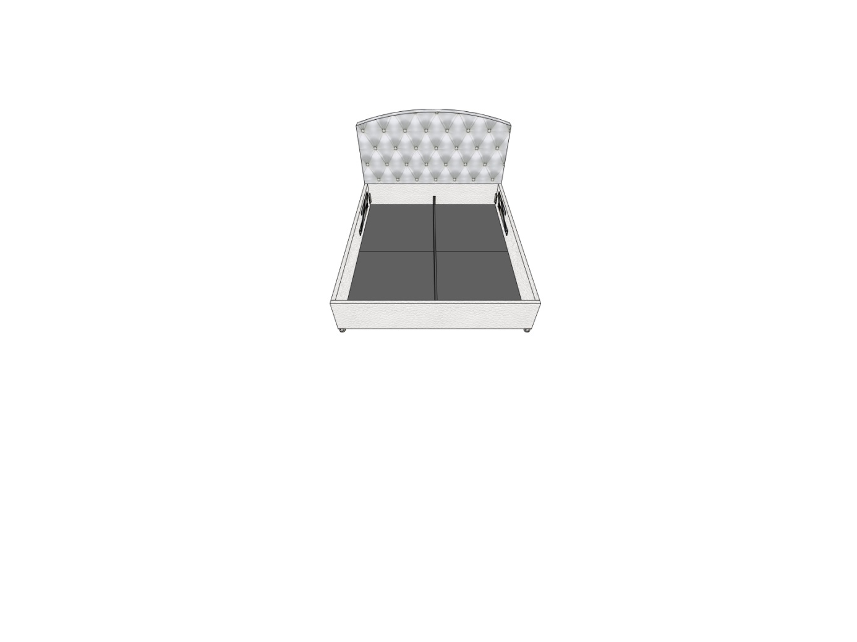
Вложите дно. Без круглого отверстия к изголовью, с отверстием к ногам. Сдвиньте все 4 детали дна вперед (к ногам), выровните диагональ, относительно боковин, чтобы не было щелей. Саморезами 30 мм прикрутите в места, указанные стрелками.
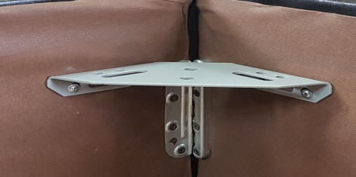
Саморезами 19 мм с пресшайбой, прикрутите углы по белой линии, как показано на картинке.
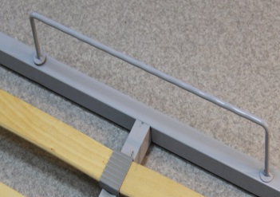
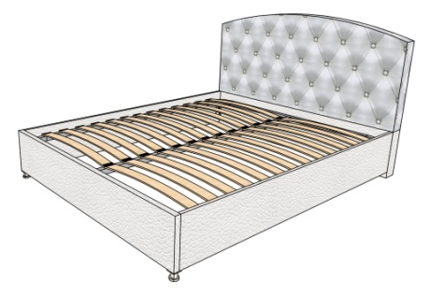
Вложите ортопедическое основание. И прикрутите болтами.
Вставьте матрасодержатели со стороны изголовья.
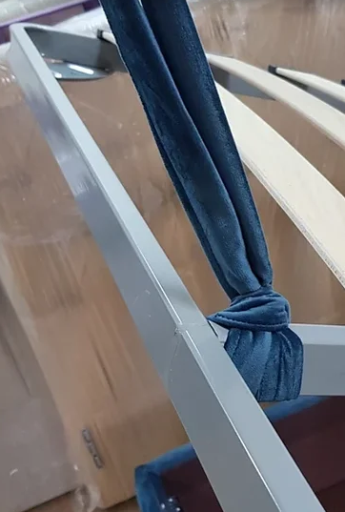
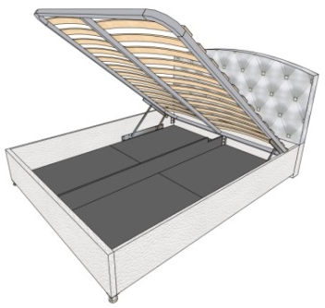
Поднимите ортопедическое основание, прикрутите газовые амортизаторы штоком вниз. Привяжите лямку для подъема по центру ортопедического основания, как показано на картинке. Нажатием вниз опустите ортопедическое основание и придерживая, чтобы оно не открылось, положите сверху матрас.
БЕЗ МАТРАСА БУДЕТ ОТКРЫВАТЬСЯ!!!

